Les sacrements  Les sacrements sont les signes visibles de la présence de Dieu au milieu de nous.  Les sacrements nous mettent en communion avec Dieu : ils nous unissent au Christ.  Grâce à l’Esprit Saint, nous sommes plus proches de Dieu et nous sommes ainsi liés à Lui et à tous nos frères et sœurs.  En marquant les moments les plus importants de notre vie, les sacrements nous permettent de vivre plus pleinement avec le Christ.  Les trois sacrements de l’initiation chrétienne, Baptême - Eucharistie - Confirmation, sont trois étapes importantes pour mieux comprendre ce que Jésus nous appelle à vivre pour grandir dans la foi.  Les sacrements sont une force qui permet de mieux aimer et de « porter du fruit » dans tous nos lieux de vie.  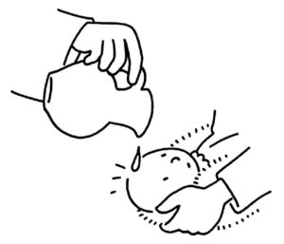  Pour tout renseignement :  Arlette PENNES  02 41 92 59 06  Pascale COUVRAND  06 86 51 67 82 |   Les sacrements de l’initiation ne sont pas réservés au temps de l’enfance ou de la jeunesse. Tout adulte peut se mettre en route. Si vous n’êtes pas baptisé(e), si vous n’avez pas fait votre première communion, si vous n’êtes pas confirmé…  alors pourquoi pas vous ?  Si vous y pensiez depuis quelques temps, n’hésitez pas : Dieu se donne et l’Esprit souffle tout au long de notre vie !  La paroisse vous propose un parcours de préparation en équipe pour vous préparer aux sacrements du baptême, de l’eucharistie ou de la confirmation.  Inscrivez-vous à l’aide du coupon ci-joint. Les rencontres ont lieu chaque mois et abordent plusieurs thèmes :  - Faire équipe et partager sa foi.  - Croire au Dieu de Jésus Christ.  - Découvrir qui est Jésus.  - Comprendre les sacrements.  - Découvrir l’action de l’Esprit.  - Comprendre l’Eglise.  - Réfléchir à ce qu’est la vie chrétienne.  - Découvrir chaque sacrement. |  --------------------------------------------------------------------------------------------------------------------------  Bulletin d’inscription  à remplir et à remettre ou à envoyer  au presbytère :  2 rue de l’Arzillé, Chemillé  49120 CHEMILLE EN ANJOU  ou par mail :  paroissesdechemille@orange.fr  Nom ......................................................................  Prénom ..................................................................  Adresse .................................................................  Code P ................ Ville ........................................  tél ..........................................................................  Email ………………………………………….................  Date de naissance ………………………………………  S’inscrit au parcours pour préparer :  - Le baptême.  - La première communion.  - La confirmation  Signature :
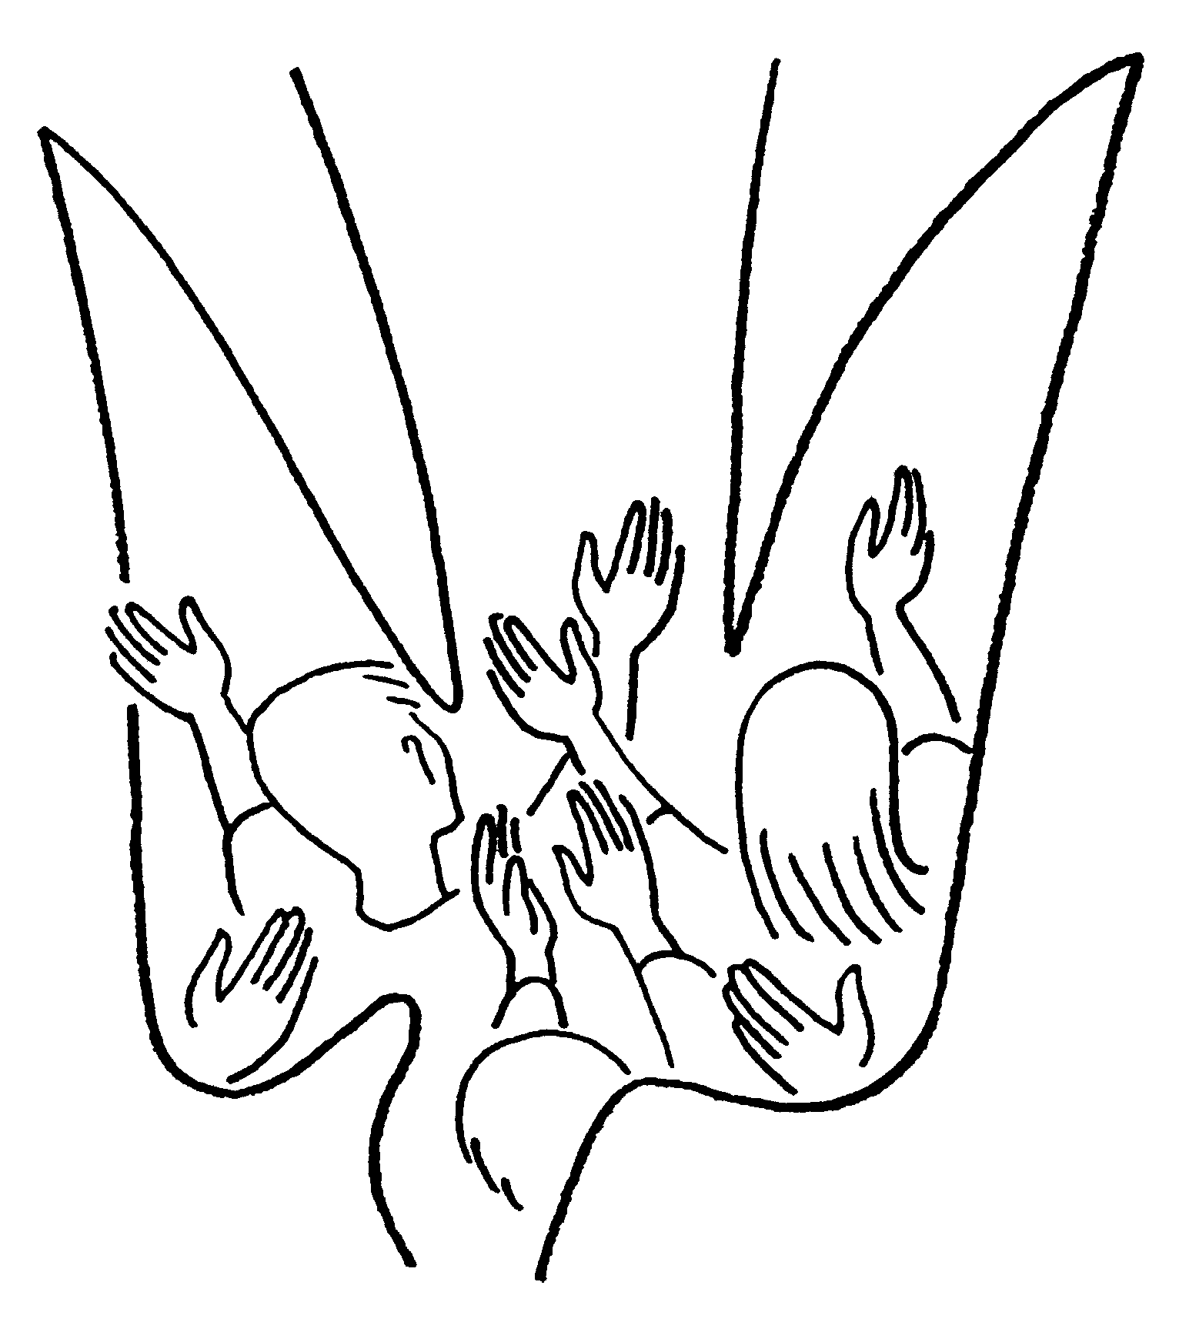 | La Pentecôte  Le jour de la Pentecôte étant arrivé, ils se trouvaient tous ensemble dans un même lieu, quand, tout à coup, vint du ciel un bruit tel que celui d'un violent coup de vent, qui remplit toute la maison où ils se tenaient. Ils virent apparaître des langues qu'on eût dites de feu ; elles se partageaient, et il s'en posa une sur chacun d'eux. Tous furent alors remplis de l'Esprit Saint et commencèrent à parler en d'autres langues, selon que l'Esprit leur donnait de s'exprimer.  Livre des Actes des Apôtres, ch. 2 | SE PRÉPARER  AUX SACREMENTS  DE L’INITIATION  CHRÉTIENNE :  BAPTÊME - EUCHARISTIE CONFIRMATION  Pour tout renseignement :  Presbytère : 2 rue de l’Arzillé – Chemillé   02.41.30.60.45  Courriel : paroissesdechemille@orange.fr

